MIX VERSENY SZABÁLYOK
- 10 gurítás teli
- 10 gurítás tarolás
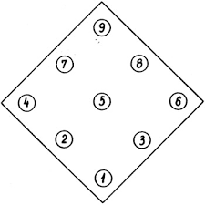
- 10 gurítás kugli 1,7,8 bábú tarolással

- 10 gurítás mix, ahol minden első fáról dőlt eredmény duplán számít, kivétel az alábbiak:
9 pont 24 pont

Illetve a 9-es = 4x9= 36 pont

